**刀具管理项目进度反馈**

**1、刀具领用单**

根据现场实际的刀具领用表，上周完成对刀具领用申请单的设计，图1所示。

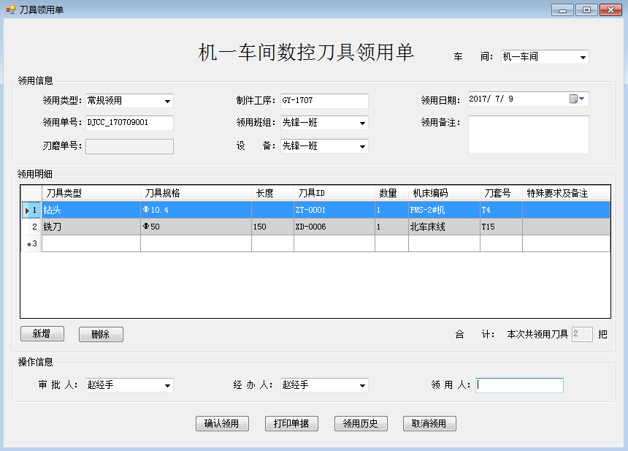

图1 刀具领用单

现在可通过填写刀具领用单来完成刀具的领用。通过领用历史可以查看系统中所有的刀具领用单及领用单明细，图2所示。

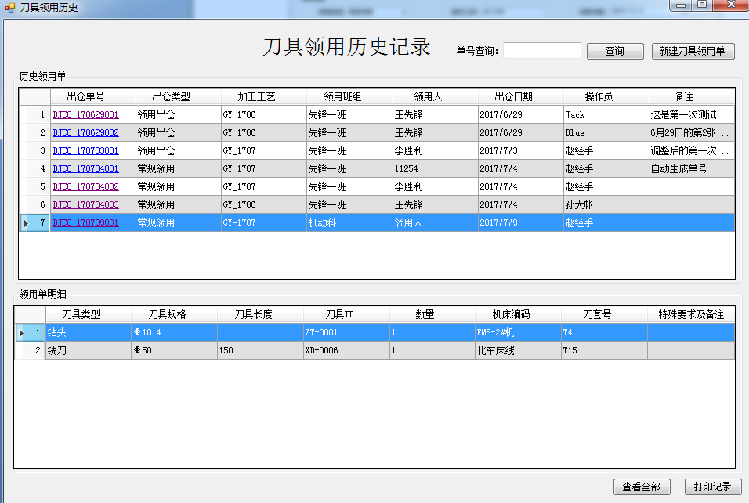

图2 刀具领用历史

**2、刀具领用的其他单据**

通过现场实际的单据，刀具领用除了按正常工序进行领刀，还存在临时用刀申请表、外借刀具申请表和刀具更换申请表三种情况。通过完成的刀具领用单，这周完成了以上三种其他刀具领用的单据。

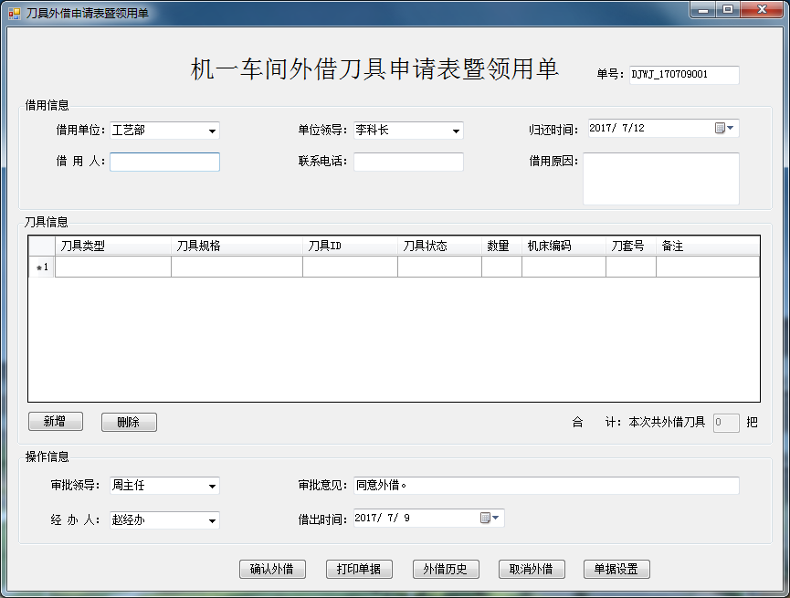

图3 刀具外借申请单

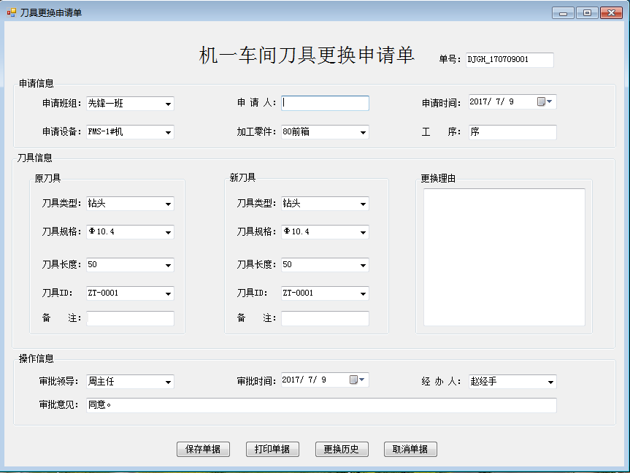

图4 刀具更换申请单

**下周任务**

**1、零部件的领用单**

零部件的领用单与刀具的领用单格式相同，内容相似。

**2、刀具与零部件的组成关系**

洛阳一拖的刀具大账文件中记录了零部件与刀具的组成关系，图3所示，其中物料描述中记录了零部件名称与工装编号()，所组刀具记录了刀具型号。

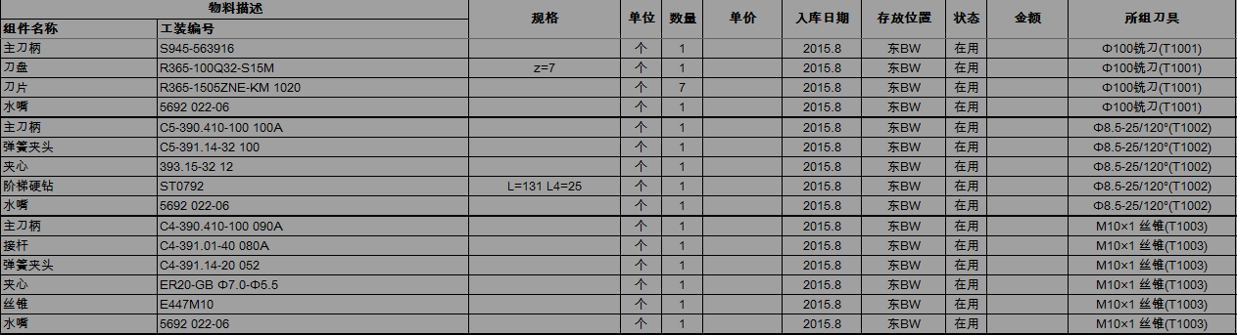

图3 洛阳一拖刀具大账

根据洛阳一拖的刀具大账文件，设计一张刀具与零部件的关系组成表。

表1 刀具零部件管理表

|  |  |  |  |
| --- | --- | --- | --- |
| **字段名** | **类型长度** | **是否为空** | **说明** |
| 刀具类型 | char(50) | Not Null | 刀具型号，如100铣刀 |
| 零部件名称 | char(20) | Not Null | 零部件名称，如主刀柄、刀片、刀盘等 |
| 个数 | int(4) | Not Null | 组成刀具所需每个零部件的数量 |
| 备注 | varchar(50) |  |  |

表2 刀具信息表

|  |  |  |  |
| --- | --- | --- | --- |
| **字段名** | **类型长度** | **是否为空** | **说明** |
| 刀具类型 | char(50) | Not Null | 刀具型号，如100铣刀 |
| 刀具ID | char(20) | Not Null | 刀具唯一ID，初步设定为刀具类型首字母+刀具序号 |
| 存放位置 | char(20) | Not Null | 刀具存放位置 |
| 备注 | varchar(50) |  |  |

表3 零部件信息表

|  |  |  |  |
| --- | --- | --- | --- |
| **字段名** | **类型长度** | **是否为空** | **说明** |
| 零部件名称 | char(50) | Not Null | 零部件名称，如主刀柄、刀片、刀盘等 |
| 零部件型号 | char(20) | Not Null | 零部件类型ID，代表某一类型的零部件 |
| 存放位置 | char(20) | Not Null | 零部件存放位置 |
| 数量 | int(4) | Not Null | 零部件存放数量 |
| 备注 | varchar(50) |  |  |

通过刀具类型字段关联刀具信息表，零部件名称关联零部件信息表。初步设定的关联关系为：当用户查看刀具信息时，通过刀具类型可以查看组成刀具所需的零部件名称，用户根据零部件名称选择需要组成刀具的零部件，最后进行刀具装配。